МІНІСТЕРСТВО ОСВІТИ І НАУКИ УКРАЇНИ
НАЦІОНАЛЬНИЙ ТЕХНІЧНИЙ УНІВЕРСИТЕТ УКРАЇНИ
«КИЇВСЬКИЙ ПОЛІТЕХНІЧНИЙ ІНСТИТУТ імені ІГОРЯ СІКОРСЬКОГО»

CFD-МОДЕЛЮВАННЯ ПРОЦЕСІВ ТЕПЛООБМІНУ І ГІДРОДИНАМІКИ В КАНАЛАХ РЕАКТОРУ ТИПУ ВВЕР

Навчальний посібник до виконання розрахунково-графічної роботи

Рекомендовано Методичною радою КПІ ім. Ігоря Сікорського
як навчальний посібник для здобувачів другого (магістерського) рівня вищої освіти за спеціальністю 143 «Атомна енергетика»
Гриф надано Методичною радою КПІ ім. Ігоря Сікорського
(протокол № 4 від 19.01.2023 р.)

Укладачі: Баранюк Олександр Володимирович
Алексеїк Євгеній Сергійович

Електронне мережне навчальне видання

Київ
КПІ ім. Ігоря Сікорського
2023
Рецензент:
Сірий Олександр Анатолійович, канд. техн. наук, доц., кафедри ТАЕ, НН ІАТЕ, «КПІ ім. Ігоря Сікорського»

Відповідальний редактор:
Фуртат Ірина Едуардівна, канд. техн. наук, доц., кафедри ТАЕ, НН ІАТЕ, «КПІ ім. Ігоря Сікорського»

Гриф надано Методичною радою КПІ ім. Ігоря Сікорського
(протокол № 6 від 26 грудня 2022 р.)
за поданням Вченої ради НН ІАТЕ
(протокол № 4 від 19 січня 2023 р.)

В посібнику пропонується методика розрахунку теплообміну і гідродинамічного опору каналу тепловиділяючої збірки реактору типу ВВЕР, побудована на основі первинних даних, що отримані за допомогою CFD-моделювання. Для верифікації результатів обчислювального експерименту пропонується методика теплогідравлічного розрахунку, що відповідає повірковому розрахунку. Основним завданням роботи є створення тривимірної CFD-моделі решітки тепловиділяючої збірки. А також моделювання теплогідравлічних процесів, які відбуваються в енергетичному обладнанні засобами програмного комплексу Ansys. Метою навчального посібника є формування у студентів знань і умінь розробляти математичні моделі процесів в обладнанні атомно-енергетичного комплексу з використанням сучасних CAD/CAM/CAE систем, виконувати аналіз результатів та розробляти нові методики розрахунків для проектування об’єктів і систем у галузі атомної енергетики.

Реєстр № 22/23‐355. Обсяг 2,2 авт. арк.
Національний технічний університет України
“Київський політехнічний інститут
імені Ігоря Сікорського”
проспект Перемоги, 37, м. Київ, 03056
latps://kpi.ua
Свідоцтво про внесення до Державного реєстру видавців, виготовлювачів і розповсюджувачів видавничої продукції ДК № 5354 від 25.05.2017 р.

© О.В. Баранюк, Є.С. Алексеїк 2023
© КПІ ім. Ігоря Сікорського 2023

Зміст
ВСТУП 4
1 МЕТА ТА ЗАВДАННЯ РОБОТИ 6
2 Вказівки до виконання розділів розрахунково-графічної роботи 8
2.1 Порядок і рекомендації проведення теплогідравлічного розрахунку реактора типу ВВЕР 8
2.1.1 Розміри активної зони 8
2.1.2 Основні геометричні параметри тепловиділяючої збірки 10
2.1.3 Визначення витрати та швидкості теплоносія 14
2.1.4 Розрахунок тепловиділення по висоті тепловиділяючого елемента 15
2.1.5 Розрахунок втрат тиску в каналі активної зони 16
2.1.6 Розрахунок розподілу температур теплоносія по висоті тепловиділяючої збірки 20
2.2 Рекомендації щодо CFD-моделювання течії і теплообміну в каналах реактору типу ВВЕР 21
2.2.1 Постановка задачі. Виведення розрахункових рівнянь 22
2.2.2 Послідовність побудови геометрії розрахункової області і апроксимація її скінченно-елементною сіткою 26
2.2.3 Порядок вирішення поставленої задачі за допомогою розрахункового модуля Fluent 31
2.2.4 Порядок вирішення поставленої задачі за допомогою розрахункового модуля CFX 43
3 Рекомендації до виконання пояснювальної записки 49
4 ПЕРЕЛІК Контрольних ЗАпитань 51
ПЕРЕЛІК ПОСИЛАНЬ 52
СПИСОК РЕКОМЕНДОВАНОЇ ЛІТЕРАТУРИ 53

ВСТУП

На сьогоднішній день інженерні розрахунки при обґрунтуванні теплотехнічної надійності тепловиділяючих збірок (ТВЗ) реакторів здійснюються за кодами поканального моделювання та тривимірним CFD кодами. У кодах поканального моделювання осередку проточної частини ТВЗ представляються у вигляді системи паралельних каналів, для кожного з яких записуються рівняння збереження маси, кількості руху та енергії теплоносія в одновимірному наближенні з урахуванням обміну з сусідніми комірками і поверхнею твелів. Для замикання таких моделей потрібні додаткові емпіричні кореляції для коефіцієнтів обміну: міжчарункового турбулентного перемішування, опору в поздовжньому і поперечному напрямках і теплообміну з твелами, що потребує не тільки ґрунтовних знань з фізики реактора, а й програмування. CFD коди базуються на вирішенні усереднених рівнянь Нав’є-Стокса у формі Рейнольдса (RANS), засобами заздалегідь написаних досвідченими програмістами програмних кодів. Тому знання фізики процесу і методики роботи з такими програмними кодами дозволяє їх користувачу вирішувати складні інженерні задачі.
Розрахунково-графічна робота з дисципліни „Системи автоматизованого проектування в енергетичних установках” виконується після вивчення теоретичного курсу з метою виконання наступних основних задач:
- надання студентам умінь моделювання геометрії елементів теплоенергетичного устаткування складної конфігурації і створення на її основі розрахункових сіток, які дозволяють представити фізико-математичний опис процесів, що в них протікають, за допомогою широко розповсюджених та загально визнаних програм Gambit, ANSYS ICEM CFD та ANSYS-Fluent;
- розширення кола знань студентів з математичного моделювання та числового рішення математичних моделей конвективного теплообміну, що застосовуються в інженерній енергетичній практиці, шляхом вивчення спеціальної літератури, довідників, науково-технічних статей тощо;
- розвиток творчої ініціативи студентів при самостійному вирішенні поставлених перед ними задач.
Під час виконання розрахунково-графічної роботи студенти повинні практично закріпити методику чисельного моделювання течії і теплообміну в каналі активної зони ядерного реактора, послідовність вирішення якої викладена в даному навчальному посібнику.

1 МЕТА ТА ЗАВДАННЯ РОБОТИ

Метою розрахунково-графічної роботи є поглиблення знань студентів теорії конвективного теплообміну і розширення умінь в сфері розробки скінчено-різницевих моделей конвективних поверхонь нагріву за допомогою пакету ANSYS-Fluent.
В даному навчальному посібнику пропонується методика розрахунку теплообміну і гідродинамічного опору каналу тепловиділяючої збірки реактору типу ВВЕР, побудована на основі первинних даних, що отримані за допомогою CFD-моделювання. Для верифікації результатів обчислювального експерименту пропонується методика теплогідравлічного розрахунку, що відповідає повірковому розрахунку. Основним завданням роботи є створення тривимірної CFD-моделі решітки тепловиділяючої збірки. Але запропонована задача є надто складною для існуючих на теперішній час персональних комп’ютерів. Тому для проведення розрахунків рекомендується звузити розрахункову область до 19-ти ТВЕЛів, розміщених поблизу центральної трубки з заданим згідно варіанту кроком. Крім того, моделювати не всю геометричну висоту активної зони, а тільки об’єм висотою 500 мм розміщений в її центрі.
При проведенні розрахунку змінюється крок решітки і прохідний переріз для проходу теплоносія, тобто визначальні розміри активної зони, по яких проводиться розрахунок основних теплотехнічних параметрів найбільш навантаженого каналу. Для виконання розрахунково-графічної роботи основні вихідні дані наступні:
  - тип реактору;
  - електрична потужність ядерної установки;
  - вид і параметри уповільнювача-теплоносія;
  - характеристики решітки активної зони реактора;
При виконанні даної розрахунково-графічної роботи використовуються ті ж самі вихідні дані, що і до розрахункової роботи з курсу «Теплогідравлічні процеси в енергетичних установках», в рамках якої було проведено повірковий теплогідравлічний розрахунок активної зони (АкЗ) реактора ВВЕР [1]. Якщо студенти не виконували вказану вище роботу, то вони можуть скористатись вихідними даними, приведеними в табл. 1. При цьому парні варіанти виконують розрахунок чарунки реактора ВВЕР-440, непарні – ВВЕР-1000.

Таблиця 1. Основні характеристики АЕС з ВВЕР
Характеристика | ВВЕР-440 | ВВЕР-1000
Електрична потужність, МВт | 440 | 1000
ККД бутто, % | 32 | 33,3
Середній тиск в АкЗ, МПа | 12,5 | 16,0
Температура води на вході в реактор, °С | 269 | 289
Питоме об’ємне енерговиділення, МВт/м³ | 83 | 111
Тип і форма ТВЗ | Шестигранна з кожухом | Шестигранна без кожуха
Зовнішній діаметр твелів, мм | 9,1x0,65 | 9,1 x0,65
Крок твелів в ТВЗ, мм | 12,2 + N | 12,75 + N
Діаметр центральної трубки, мм | 11,5x1,0 | 11,2x1,0
Діаметр направляючого каналу, мм | – | 12,6x0,8

В таблиці N – номер варіанту за списком академічної групи. Знак „+” відповідає парним варіантам, знаки „–” – непарним.

2 Вказівки до виконання розділів розрахунково-графічної роботи

2.1 Порядок і рекомендації проведення теплогідравлічного розрахунку реактора типу ВВЕР
Для коректного завдання граничних умов при CFD-моделюванні та верифікацїї його результатів, необхідно попередньо провести теплогідравлічний розрахунок каналу АкЗ реактору. Порядок і рекомендації проведення цього розрахунку викладено в [1]. Студенти, які вже виконували такий розрахунок в рамках курсу «Теплогідравлічні процеси в енергетичних установках», не потребують його повторення і можуть скористатись раніше отриманими результатами. Студенти, які раніше не виконували цей розрахунок, проводять його згідно вихідних даних своїх варіантів, представлених в табл. 1, та методики, викладеної в [1] та представленої нижче.

2.1.1 Розміри активної зони
Теплогідравлічний розрахунок АкЗ розпочинається з визначення її розмірів. Для цього спочатку необхідно знайти теплову потужність АкЗ:

,

де η – коефіцієнт корисної дії (ККД) енергоблока брутто. Він показує, яка частина теплової енергії, що виділилась в АкЗ реактора, була перетворена на електричну енергію. Значення ККД брутто можна прийняти:
- для реактора типу ВВЕР-440 – η=32%;
- для реактора типу ВВЕР-1000 – η=33,3%.
Об’єм активної зони визначається за формулою:

.

Оскільки активна зона представляє собою циліндр діаметром D₀ і висотою Н₀, то з іншого боку її об’єм визначається як:

.

З метою зменшення розсіювання нейтронів через бічні стінки АкЗ, її висота обирається пропорційно до діаметра з коефіцієнтом пропорційності β:

Коефіцієнт β має значення:
- для реактора типу ВВЕР-440 – β=0,87;
- для реактора типу ВВЕР-1000 – β=1,12.
З врахуванням залежності з виразу можна визначити діаметр активної зони:

Після визначення діаметра активної зони, із співвідношення визначається висота активної зони.

2.1.2 Основні геометричні параметри тепловиділяючої збірки
Оскільки поперечний перетин тепловиділяючої збірки (ТВЗ) має форму шестикутника, то для знаходження площі її поперечного перерізу необхідно знайти площу шестикутника, тоді маємо:
,

де S₁ – розмір під ключ, м (рис. 2.1).

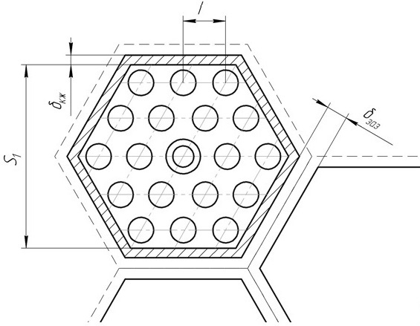
S₁ – розмір під ключ; l – крок встановлення ТВЕЛів; δ_{заз} – товщина зазору між сусідніми ТВЗ; δ_{кж} – товщина стінки кожуха (корпуса) ТВЗ
Рисунок 2.1 – Схематичне зображення поперечного перерізу ТВЗ реактора ВВЕР-440

Розмір під ключ S₁ визначається
для реактора типу ВВЕР-440:

;

для реактора типу ВВЕР-1000:

.

Наступним кроком є розрахунок площі поперечного перерізу чарунки АкЗ. Чарункою АкЗ вважається ТВЗ разом із половиною зазору між сусідніми ТВЗ (див. рис. 2.1). Оскільки, на відміну від реактора ВВЕР-1000, ТВЗ реактора типу ВВЕР-440 мають кожух, то формули для розрахунків площі поперечного перерізу чарунок для цих двох реакторів дещо відрізняються:
для реактора типу ВВЕР-440:

;

для реактора типу ВВЕР-1000:

.

Далі необхідно розрахувати площі прохідних перерізів ТВЗ та чарунки, тобто площі перерізів, через які протікає теплоносій.
Для визначення площі прохідного перерізу ТВЗ необхідно від повної площі перерізу ТВЗ відняти сумарну площу перерізу всіх ТВЕЛів:

,

де n_{тв} – кількість ТВЕЛів в ТВЗ:
- для реактора типу ВВЕР-440 – n_{тв}=126;
- для реактора типу ВВЕР-1000 – n_{тв}=312.
Площа прохідного перерізу чарунки:
для реактора типу ВВЕР-440:

,
де f_{кж} – площа поперечного перерізу кожуха, м², що визначається як:

;

для реактора типу ВВЕР-1000:

.

Наступним кроком є визначення гідравлічного або еквівалентного діаметра ТВЗ. Еквівалентний діаметр ТВЗ – це діаметр такої круглої труби, яка має такий самий прохідний переріз та змочений периметр, що і ТВЗ. Він визначається як:

,

де П_{г} – гідравлічний або змочений периметр ТВЗ, м. Гідравлічний або змочений периметр ТВЗ – це сумарний периметр всіх елементів ТВЗ, що омиваються теплоносієм. До таких елементів відносяться: ТВЕЛ, направляючі канали, центральна трубка, а для реактора ВВЕР-440 також кожух ТВЗ. Таким чином гідравлічний периметр визначається як:
для реактора типу ВВЕР-440:

;

для реактора типу ВВЕР-1000:

.

Таким чином, знайдене за формулою або (в залежності від типу реактора) значення гідравлічного периметру необхідно підставити в формулу та визначити гідравлічний діаметр ТВЗ.
Останнім кроком на даному етапі розрахунку є визначення кількості чарунок в АкЗ:

.

Знайдену за формулою кількість чарунок слід округлити до найближчого цілого числа.
Далі необхідно графічним методом уточнити кількість чарунок. Для цього виконується побудова поперечного перерізу АкЗ із ретельним дотриманням масштабу та визначених в розрахунку розмірів. Спочатку зображується коло зі знайденим діаметром АкЗ D₀. Потім всередині цього кола розміщуються чарунки, як показано на рис. 2.2. При цьому розмір чарунок повинен відповідати знайденому в розрахунках.

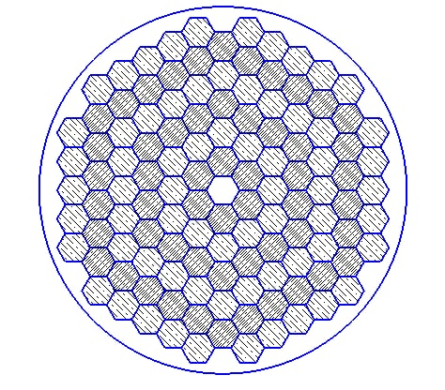
Рисунок 2.2 – Приклад розміщення чарунок всередині активної зони реактора
Спочатку зображується та кількість чарунок, що була знайдена за виразом . Потім прибираються ті чарунки, що опинились за межами кола, ті, що перетинаються колом, а також ті, що знаходяться всередині кола, але на занадто малій відстані від нього (приблизно 1-2 мм або менше). При цьому розміщення чарунок повинно бути строго симетричним як відносно вертикальної так і відносно горизонтальної осі. Крім того слід враховувати, що по центру АкЗ знаходиться центральна трубка (незаштрихований шестикутник на рис. 2.2). Після того, як всередині кола буде розміщено максимальну кількість чарунок з урахуванням всіх згаданих вище вимог, слід порахувати їх кількість. Це значення і буде остаточною кількістю чарунок N, яка буде використовуватись в усіх подальших розрахунках.

2.1.3 Визначення витрати та швидкості теплоносія
Далі необхідно визначити витрату теплоносія через АкЗ:

,

де с_{р} – ізобарна теплоємність теплоносія, Дж/(кг·К). Вона визначається за таблицями властивостей води та водяної пари (наприклад, [3] зі списку рекомендованої літератури) за заданим середнім тиском в активній зоні Р та середньою температурою теплоносія, тобто ;
t_{вих} – температура теплоносія на виході із АкЗ, °С. Цю температуру можна прийняти:
- для реактора типу ВВЕР-440 – t_{вих}=300°С;
- для реактора типу ВВЕР-1000 – t_{вих}=322°С.
Знаючи витрату теплоносія через АкЗ, можна знайти його швидкість:

,

де ρ – середня густина теплоносія (води) в каналі АкЗ, кг/м³. Вона визначається за таблицями властивостей води та водяної пари (наприклад, [3] зі списку рекомендованої літератури) за заданим середнім тиском в активній зоні Р та середньою температурою теплоносія, тобто .

2.1.4 Розрахунок тепловиділення по висоті тепловиділяючого елемента
Наступним кроком є розрахунок тепловиділення по висоті ТВЕЛ. Для цього спочатку необхідно визначити величину енерговиділення в ТВЕЛах:

,

де χ – коефіцієнт, що показує співвідношення між енерговиділенням в ТВЕЛах та повною тепловою потужністю АкЗ. Як відомо, основними джерелами теплоти в АкЗ є ТВЕЛи, проте при зіткненні нейтронного потоку із конструктивними елементами АкЗ в останніх теж відбувається тепловиділення. Таким чином повна теплова потужність АкЗ складаєтся із двох основних частин: тепловиділення ТВЕЛів і тепловиділення конструктивних елементів, а коефіцієнт χ показує, яку частку від повного теплової потужності складає тепловиділення ТВЕЛів. Для даного розрахунку можна прийняти χ=0,92…0,94.
Після цього необхідно знайти лінійну густину теплового потоку в середньому перетині ТВЕЛа:

,

де k_{z} – коефіцієнт нерівномірності тепловиділення по висоті ТВЕЛа, приймається рівним 1,57.
Розподіл тепловиділення по висоті ТВЕЛ розраховується за формулою:

,

де z – координата, м; відраховується по висоті ТВЕЛа від його середнього перерізу, тобто координата z=0 відповідає середньому перерізу ТВЕЛа (саме тому вище лінійна густина теплового потоку в середньому перерізі позначена як q_{l}(0)). Оскільки в подальшому CFD-моделюванні буде розглядатись лише середня частина ТВЗ довжиною 0,5 м, то розрахунок тепловиділення за формулою треба провести для трьох значень координати z: -0,25 м; 0; 0,25 м;
Н_{еф} – ефективна висота АкЗ, м; визначається як:

,

тут δ – екстрапольований доданок, що враховує наявність відбивача нейтронів в АкЗ, приймається рівним 0,08 м.

2.1.5 Розрахунок втрат тиску в каналі активної зони
Далі необхідно розрахувати втрати тиску в каналі АкЗ. В загальному випадку втрати тиску по висоті АкЗ визначаються як:

,

де Δр_{тр} – втрати тиску на тертя в пучку стрижнів, що омиваються поздовжньо, Па;
ΣΔр_{м} – сумарні втрати тиску на місцевих опорах, Па;
g – прискорення вільного падіння, м/с².
Останній доданок у формулі – це нівелірна складова.
Втрати тиску на тертя в ТВЗ розраховуються за виразом:

,

де ξ_{тр} – коефіцієнт опору тертя для ТВЗ, який визначається наступним чином:

,

тут ξ₀ – коефіцієнт опору тертя в круглій трубі;
а – показник степеню.
Коефіцієнт опору тертя в круглій трубі залежить від величини числа Рейнольдса.
При Re≤2300:

$ξ_{0}=\frac{64}{Re}$.

При 2300<Re≤10⁵:

$ξ_{0}=\frac{0,3164}{{Re}^{0,25}}$.
При Re>10⁵:

.

У виразах - число Рейнольдса визначається як:

,

де ν – коефіцієнт кінематичної в’язкості води, м²/с. Він визначається за таблицями властивостей води та водної пари (наприклад, [3] зі списку рекомендованої літератури) за заданим середнім тиском в активній зоні Р та середньою температурою теплоносія, тобто ;
k_{r} – коефіцієнт нерівномірності енерговиділення по радіусу АкЗ, який можна прийняти рівним 2,31.
Показник степеню а залежить від співвідношення l/d_{тв}.
При :

.

При :

.

Таким чином, для визначення втрат тиску на тертя спочатку необхідно визначити величину числа Рейнольдса за виразом . Потім за знайденим значенням числа Re серед виразів - вибрати потрібний та розрахувати за ним значення коефіцієнта ξ₀. За величиною співвідношення l/d_{тв} обрати серед формул - необхідну та розрахувати за нею значення показника степеню а. Знайдені значення ξ₀ та а підставити в та знайти значення коефіцієнта ξ_{тр}. Знайдене значення коефіцієнта ξ_{тр} разом з іншими відомими величинами підставити в та визначити величину втрат тиску на тертя в ТВЗ.
В загальному сумарні втрати тиску на місцевих опорах розраховуються як:

,

де і, m – порядковий номер та кількість місцевих опорів відповідно;
ξ_{і} – коефіцієнт опору і-го місцевого опору.
По висоті ТВЗ виділяють такі основні місцеві опори:
1) вхід до ТВЗ – коефіцієнт опору ξ_{м}^{вх}=1,0;
2) дистанціюючі решітки. Коефіцієнт опору однієї дистанціюючої решітки можна прийняти рівним ξ_{м}^{реш}=0,5-0,6;
3) вихід із ТВЗ – коефіцієнт опору ξ_{м}^{вих}=2,18.
Таким чином, з урахуванням вищесказаного вираз можна переписати у вигляді:

,

де n_{р} – кількість решіток, встановлених по висоті ТВЗ, яка визначається шляхом ділення висоти АкЗ Н₀ на крок встановлення решіток, який, в свою чергу, можна прийняти рівним (20…30)d_{тв}. Результат ділення слід округлити до найближчого цілого числа, яке і буде вказувати на кількість решіток.
Значення втрат тиску на тертя та на місцеві опори, отримані за виразами та відповідно, слід підставити у формулу і таким чином отримати величину повної втрати тиску по висоті ТВЗ.
Останнім кроком на даному етапі розрахунку є визначення тиску на вході в ТВЗ. Для цього використовується середній тиск в ТВЗ, заданий за умовами розрахунку, знайдена величина повних втрат тиску по висоті ТВЗ та припущення, що розподіл тиску по висоті ТВЗ є лінійним. Виходячи з цього припущення, можна записати:

,

де - середній тиск в ТВЗ, заданий за умовою розрахунку, Па;
Р_{вх} та Р_{вих} – тиск на вході та на виході ТВЗ відповідно, Па.
З іншого боку:

.

Підставивши праву частину виразу замість Р_{вих} у вираз , звівши подібні та виразивши Р_{вх}, отримаємо:

.

2.1.6 Розрахунок розподілу температур теплоносія по висоті тепловиділяючої збірки
Останнім, що необхідно зробити, є визначення розподілу температур теплоносія по висоті ТВЗ. Локальна температура теплоносія на висоті z розраховується за формулою, отриманою із рівняння теплового балансу для теплоносія, що проходить крізь ТВЗ:

,

де С_{р}(z) – локальна теплоємність теплоносія на висоті z, що визначається як С_{р}(z)=f(P(z), t(z)), Дж/(кг·К). Тут P(z) та t(z) – локальний тиск та температура теплоносія на висоті z відповідно. Локальний тиск P(z) можна знайти, використовуючи значення вхідного тиску та втрат тиску по висоті ТВЗ ΔР, знайдені в попередньому підрозділі (див. формули та ) та припущення про те, що зміна тиску по висоті є лінійною:

.

Вираз , по суті, є рівнянням лінійної інтерполяції.
Оскільки теплоємність С_{р}(z) залежить від шуканої температури t(z), то розрахунок розподілу температур теплоносія по висоті ТВЗ проводиться методом ітерацій. На першому кроці ітерації теплоємність знаходиться як . Це значення теплоємності необхідно підставити у вираз і знайти значення температури t(z) у першому наближенні. На кожному наступному кроці теплоємність знаходиться при тому ж тиску, що і на попередньому кроці, і за температурою, визначеною на попередньому кроці. На кожному кроці ітерації необхідно розраховувати різницю між температурами, знайденими на поточному та попередньому кроках ітерації. Ітераційну процедуру слід повторювати до тих пір, поки різниця не стане меншою або рівною 0,5°С. Після того, як дана умова виконається, в якості остаточного приймається значення температури, знайдене на останньому кроці ітерацій.
Даний розрахунок проводиться для трьох точок:
z=-0,25 м; z=0; z=0,25 м.

2.2 Рекомендації щодо CFD-моделювання течії і теплообміну в каналах реактору типу ВВЕР
Під час підготовки даної розрахунково-графічної роботи студентам рекомендується провести моделювання полів температур і швидкостей в каналах тепловиділяючих збірок реакторів типу ВВЕР. Моделювання бажано провести засобами програмних комплексів Fluent і CFX. Згадані програмні комплекси складаються з вирішувача і інтерпретатора результатів. Розрахункова область конвертується з внутрішнього редактора – Design Modeler-а, який використовується за замовчуванням в середовищі Ansys WorkBanch.

2.2.1 Постановка задачі. Виведення розрахункових рівнянь
Поля локальних швидкостей, тисків і температур при течії теплоносія в каналі будь-якої складної форми описуються диференціальними рівняннями: динаміки суцільного середовища в напруженнях, рівнянням нерозривності і рівнянням енергії, які виражають, відповідно, закони збереження імпульсу, маси і енергії:
$\frac{∂ρu}{∂τ}+\left(u∇\right)ρu=F+Div \vec{σ}$ (2.41)
$\frac{∂ρ}{∂τ}+div ρu=0$ (2.42)
$ρC_{p}\frac{∂t}{∂τ}+ρC_{p} u grad t=-div q+q_{v}$ (2.43)
де u – вектор миттєвого значення швидкості;
t – миттєве значення температури, °С;
ρ – густина рідини (теплоносія), кг/м³;
с_{р} - ізобарна питома теплоємність рідини (теплоносія), Дж/(кг·К);
q – густина повного теплового потоку, обумовленого різними механізмами перенесення енергії, Вт/м²;
q_{v} – об’ємна густина внутрішніх джерел тепла, Вт/м³;
τ – час, с.
Рівняння енергії (2.43) записано відповідно до припущень, які приймаються для моделювання процесів теплообміну в каналах енергетичних установок [5], що знаходиться в переліку рекомендованої літератури, а саме, вважається, що дисипація тепла дуже мала в порівнянні зі зміною тепловмісту потоку і роботою сил тиску можна знехтувати, тобто процес теплообміну можна вважати ізобарним.
Розглянемо векторне диференціальне рівняння динаміки суцільного середовища в напруженнях (2.41), справедливе для будь-якого суцільного середовища (твердого, рідкого і газоподібного). У цьому рівнянні:
F – густина розподілу головного вектору об’ємних сил;
$Div \vec{σ}$ – дивергенція тензора поверхневих напружень або густина розподілу об’ємної дії поверхневих сил [6] (також з переліку рекомендованої літератури).
В циліндричній системі координат $Div \vec{σ}$ має вигляд:
$Div \vec{σ}=\frac{1}{r}\frac{∂\left(rσ_{r}\right)}{∂r}+\frac{1}{r}\frac{∂σ_{ϕ}}{∂ϕ}+\frac{∂σ_{z}}{∂z}$ (2.44)
де $σ_{r}$, $σ_{ϕ}$, $σ_{z}$ – результуючі вектори поверхневих напружень, діючих на елементарні площадки, перпендикулярні координатам r, ϕ, z:
$\left\{\begin{aligned}σ_{r}=σ_{rr}e_{r}+σ_{rϕ}e_{r}+σ_{rz}e_{z} \\ σ_{ϕ}=σ_{ϕr}e_{r}+σ_{ϕϕ}e_{r}+σ_{ϕz}e_{z} \\ σ_{z}=σ_{zr}e_{r}+σ_{zϕ}e_{r}+σ_{zz}e_{z}\end{aligned}\right.$ (2.45)
σ_{ij} – компоненти тензора поверхневих напружень, $e_{r}$, $e_{ϕ}$, $e_{z}$ – орти циліндричної системи координат, для яких мають місце співвідношення:
$\frac{∂e_{r}}{∂ϕ}=e_{ϕ}$ і $\frac{∂e_{ϕ}}{∂ϕ}=-e_{r}$ (2.46)
Проекції векторного рівняння динаміки суцільного середовища в напруженнях (2.41) на осі циліндричної системи координат з урахуванням залежностей (2.44) - (2.46) матимуть вигляд:
$$\frac{∂ρu_{r}}{∂τ}+\frac{1}{r}\frac{∂\left(rρu_{r}^{2}\right)}{∂r}-\frac{ρu_{ϕ}^{2}}{r}+\frac{1}{r}\frac{∂\left(rρu_{r}u_{ϕ}\right)}{∂r}+\frac{1}{r}\frac{∂\left(rρu_{r}u_{z}\right)}{∂r}=$$
$=\frac{1}{r}\frac{∂\left(rσ_{rr}\right)}{∂r}-\frac{σ_{ϕϕ}}{r}+\frac{1}{r}\frac{∂σ_{ϕr}}{∂ϕ}+\frac{∂σ_{zr}}{∂z}$ (2.47)
$$\frac{∂ρu_{ϕ}}{∂τ}+\frac{1}{r}\frac{∂\left(rρu_{r}u_{ϕ}\right)}{∂r}-\frac{ρu_{r}u_{ϕ}}{r}+\frac{1}{r}\frac{∂\left(rρu_{ϕ}^{2}\right)}{∂r}+\frac{1}{r}\frac{∂\left(rρu_{ϕ}u_{z}\right)}{∂r}=$$
$=\frac{1}{r}\frac{∂\left(rσ_{rϕ}\right)}{∂r}-\frac{σ_{rϕ}}{r}+\frac{1}{r}\frac{∂σ_{ϕϕ}}{∂ϕ}+\frac{∂σ_{zϕ}}{∂z}$ (2.48)
$$\frac{∂ρu_{z}}{∂τ}+\frac{1}{r}\frac{∂\left(rρu_{ϕ}u_{z}\right)}{∂r}+\frac{1}{r}\frac{∂\left(rρu_{ϕ}u_{z}\right)}{∂r}+\frac{1}{r}\frac{∂\left(rρu_{ϕ}^{2}\right)}{∂r}=$$
$=\frac{1}{r}\frac{∂\left(rσ_{rz}\right)}{∂r}+\frac{1}{r}\frac{∂σ_{ϕz}}{∂ϕ}+\frac{∂σ_{zz}}{∂z}$ (2.49)
$$u\left(r\right)=u\left(r_{0}\right)+\left[rot u\left(r-r_{0}\right)\right]+\vec{D}∙\left(r-r_{0}\right)=u_{r}+u_{ω}+u_{d}$$
$$u_{ω}=rot u\left(r-r_{0}\right)=\left[ω\acute{r}\right]$$
При аналізі рівнянь для тензора напружень зазвичай використовують розкладання, що виникають в результаті деформації середовища [6] (з переліку рекомендованої літератури). При цьому компоненти тензора поверхневих напружень в рівняннях (2.7) - (2.9) можна представити в наступному вигляді:
$σ_{ij}=-P\left(r,ϕ,z\right)δ_{ij}+S_{ij}\left(r,ϕ,z\right)$ (2.50)
де Р – гідростатичний тиск, Па;
$δ_{ij}$ – символ Кронекера;
S_{ij} – компоненти тензора додаткових напружень, які обумовлені рухом рідини і визначаються полем швидкості потоку.
Використовуючи розкладання (2.51) для компонент $σ_{ij}$ і виділивши в рівняннях (2.47) - (2.49) доданки, що характеризують тиск, отримаємо наступну систему рівнянь, що описують рух рідини:
$$\frac{∂ρu_{r}}{∂τ}+\frac{1}{r}\frac{∂\left(rρu_{r}^{2}\right)}{∂r}-\frac{ρu_{ϕ}^{2}}{r}+\frac{1}{r}\frac{∂\left(rρu_{r}u_{ϕ}\right)}{∂r}+\frac{1}{r}\frac{∂\left(rρu_{r}u_{z}\right)}{∂r}=$$
$=-\frac{∂P}{∂r}+\frac{1}{r}\frac{∂\left(r{Sσ}_{rr}\right)}{∂r}-\frac{S_{ϕϕ}}{r}+\frac{1}{r}\frac{∂S_{ϕr}}{∂ϕ}+\frac{∂S_{zr}}{∂z}$ (2.51)
$$\frac{∂ρu_{ϕ}}{∂τ}+\frac{1}{r}\frac{∂\left(rρu_{r}u_{ϕ}\right)}{∂r}-\frac{ρu_{r}u_{ϕ}}{r}+\frac{1}{r}\frac{∂\left(rρu_{ϕ}^{2}\right)}{∂r}+\frac{1}{r}\frac{∂\left(rρu_{ϕ}u_{z}\right)}{∂r}=$$
$=-\frac{1}{r}\frac{∂P}{∂ϕ}+\frac{1}{r}\frac{∂\left(rS_{rϕ}\right)}{∂r}-\frac{S_{rϕ}}{r}+\frac{1}{r}\frac{∂S_{ϕϕ}}{∂ϕ}+\frac{∂S_{zϕ}}{∂z}$ (2.52)
$$\frac{∂ρu_{z}}{∂τ}+\frac{1}{r}\frac{∂\left(rρu_{ϕ}u_{z}\right)}{∂r}+\frac{1}{r}\frac{∂\left(rρu_{ϕ}u_{z}\right)}{∂r}+\frac{1}{r}\frac{∂\left(rρu_{ϕ}^{2}\right)}{∂r}=$$
$=-\frac{∂P}{∂z}+\frac{1}{r}\frac{∂\left(rS_{rz}\right)}{∂r}+\frac{1}{r}\frac{∂S_{ϕz}}{∂ϕ}+\frac{∂S_{zz}}{∂z}$ (2.53)
Рівняння нерозривності в циліндричній системі координат матиме вигляд:
$\frac{∂ρ}{∂τ}+\frac{1}{r}\frac{∂\left(ρru_{r}\right)}{∂r}+\frac{1}{r}\frac{∂\left(ρu_{ϕ}\right)}{∂ϕ}+\frac{∂\left(ρu_{z}\right)}{∂z}=0$ (2.54)
Рівняння енергії в циліндричній системі координат матиме вигляд:
$$ρC_{p}\left(\frac{∂t}{∂τ}+\frac{1}{r}\frac{∂\left(ru_{r}t\right)}{∂r}+\frac{1}{r}\frac{∂\left(tu_{ϕ}t\right)}{∂ϕ}+\frac{∂\left(tu_{z}t\right)}{∂z}\right)=$$
$=-\left[\frac{1}{r}\frac{∂\left(ru_{r}q\right)}{∂r}+\frac{1}{r}\frac{∂\left(u_{ϕ}q\right)}{∂ϕ}+\frac{∂\left(u_{z}q\right)}{∂z}\right]+q_{v}$ (2.55)
Система рівнянь (2.12) - (2.16) являє собою систему рівнянь, що описує в циліндричній системі координат поле миттєвих локальних швидкостей, тисків і температур в рухомій рідині і є справедливою для будь-якого режиму течії: ламінарного, перехідного і турбулентного.
У рівняннях (2.47) - (2.49) і (2.52) - (2.55) компоненти швидкості u_{i} (i = r, ϕ, z), тиск Р і температура t, а також компоненти тензора поверхневих напружень σ_{ij} і додаткових напружень S_{ij} (i, j = r, ϕ, z) є функціями всіх трьох координат r, ϕ, z і часу τ.
При розгляді турбулентного руху рідини найбільш популярним в даний час способом отримання конкретного виду компонент тензора поверхневих напружень, є використання підходу О. Рейнольдса, заснованого на застосуванні процедури осереднення за часом.
Піддавши рівняння руху (2.47) - (2.49) або (2.52) - (2.54) осередненню по Рейнольдсу, для ньютонівських рідин можна отримати такий вигляд компонент тензора поверхневих σ_{ij} і додаткових S_{ij} напружень, виключаючи в останньому випадку з розгляду складові нормальних напружень, що визначають турбулентний тиск:
$σ_{rr}=-P+2μ\left(\frac{∂u_{r}}{∂r}-\frac{1}{3}div \vec{u}\right)-\overline{ρ{u_{r}^{'}}^{2}}$ (2.56)
$σ_{ϕϕ}=-P+2μ\left(\frac{∂u_{ϕ}}{∂r}+\frac{u_{r}}{r}-\frac{1}{3}div \vec{u}\right)-\overline{ρ{u_{ϕ}^{'}}^{2}}$ (2.57)
$σ_{zz}=-P+2μ\left(\frac{∂u_{z}}{∂r}-\frac{1}{3}div \vec{u}\right)-\overline{ρ{u_{z}^{'}}^{2}}$ (2.58)
$σ_{ϕr}=σ_{rϕ}=μ\left(\frac{1}{r}\frac{∂u_{ϕ}}{∂ϕ}+r\frac{∂}{∂r}\left(\frac{u_{ϕ}}{r}\right)\right)-\overline{ρu_{r}^{'}u_{ϕ}^{'}}$ (2.59)
$σ_{ϕz}=σ_{zϕ}=μ\left(\frac{∂u_{z}}{∂ϕ}+\frac{1}{r}\frac{∂u_{ϕ}}{∂z}\right)-\overline{ρu_{z}^{'}u_{ϕ}^{'}}$ (2.60)
$σ_{rz}=σ_{zr}=μ\left(\frac{∂u_{r}}{∂z}+\frac{∂u_{z}}{∂r}\right)-\overline{ρu_{r}^{'}u_{z}^{'}}$ (2.61)
$S_{rr}=2μ\left(\frac{∂u_{r}}{∂r}-\frac{1}{3}div \vec{u}\right)-\overline{ρ{u_{r}^{'}}^{2}}+\frac{2}{3}ρk$ (2.62)
$S_{ϕϕ}=2μ\left(\frac{∂u_{ϕ}}{∂r}+\frac{u_{r}}{r}-\frac{1}{3}div \vec{u}\right)-\overline{ρ{u_{ϕ}^{'}}^{2}}+\frac{2}{3}ρk$ (2.63)
$S_{zz}=2μ\left(\frac{∂u_{z}}{∂r}-\frac{1}{3}div \vec{u}\right)-\overline{ρ{u_{z}^{'}}^{2}}+\frac{2}{3}ρk$ (2.64)
$\begin{aligned}S_{ϕr}=S_{rϕ}=σ_{ϕr}=σ_{rϕ} \\ S_{ϕz}=S_{zϕ}=σ_{ϕz}=σ_{zϕ} \\ S_{zr}=S_{rz}=σ_{zr}=σ_{rz}\end{aligned}$ (2.65)
Форма запису рівнянь (2.52) - (2.56) не залежить від типу моделей, прийнятих для опису тензора поверхневих напружень, і рівнянь, що описують реологічні властивості середовища. Тому система рівнянь (2.52) - (2.56) має найбільш універсальний вигляд і може бути прийнята за вихідну для подальших теоретичних побудов з метою створення прийнятних для практичного використання методів математичного моделювання складних течій в каналах різної геометрії.

2.2.2 Послідовність побудови геометрії розрахункової області і апроксимація її скінченно-елементною сіткою
Для виконання даної розрахунково-графічної роботи бажано створити логічний ланцюг послідовності виконання роботи у Ansys WorkBanch. Згадана послідовність складається з наступних модулів: Geometry → Mechanical Mesh → Fluent і CFX (рис. 2.3).

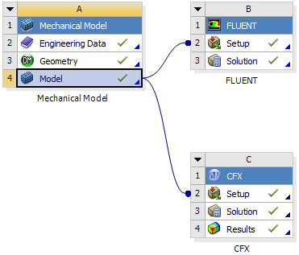
Рисунок 2.3 - Схема виконання розрахунково-графічної роботи

В модулі „Geometry” засобами Design Modeler необхідно накреслити 19-ть кіл діаметром, що дорівнює заданому, згідно варіанту, діаметру ТВЕЛів та одне коло, діаметр якого дорівнює зовнішньому діаметру центральної трубки касети. ТВЕЛи розташовувати по сторонам рівностороннього трикутника (рис. 2.4) з заданим кроком (табл. 1), що відповідає варіанту завдання. Для цього в площині ZX створити ескіз (Sketch ) в якому розташувати два еквідистантних шестигранника , в вузлах і на сторонах якого розмістити кола , діаметр яких співпадає з зовнішнім діаметром ТВЕЛів. Завершити побудову розрахункового перерізу потрібно кресленням кола, діаметр якого дорівнює зовнішньому діаметру центральної трубки і шестигранника, висота якого відповідає раніше знайденому розміру під ключ S₁ (див., формули (2.7)-(2.8)), з врахуванням, що на діагоналі шестигранника знаходиться 2-ва ТВЕЛи.
Рисунок 2.4 - Побудова основних геометричних характеристик активної зони реактора

Далі, в тій же площині потрібно створити новий ескіз, за допомогою якого побудувати концентричні кола, що відповідають внутрішньому і зовнішньому діаметрам ТВЕЛів (рис. 2.5).
Після побудови згаданого контуру застосувати команду „Extrude” і задати довжину об’єму 500 мм. При цьому бажано вибрати сторону Direction → Both - Symmetric () для того, щоб точка відліку геометричної висоти знаходилася в центрі активної зони. Витіснення зробити як для рідинного об’єму (рис. 2.6а) так і для 19-ти твердотільних об’ємів ТВЕЛів і необігріваємої центральної трубки (рис. 2.6б).
Рисунок 2.5 - Побудова розрахункового перерізу тепловиділяючої збірки
б)
а)
Рисунок 2.6 - Приклад застосувати команди „Extrude” для рідинного (а) і твердотільних об’ємів (б)
Наступним кроком необхідно запустити „Mechanical Mesh” подвійним натиском миші на однойменній строчці та додати „Named Section” (), якими будуть: вхід (inlet), вихід (outlet), симетрія (symmetry) та стінка (wall). В якості входу та виходу будуть вибрані поперечні перерізи ТВЗ, в якості стінок бажано окремо виділити поверхні ТВЕЛів (на них будуть задаватися теплові граничні умови) і центральної трубки. Симетричні граничні умови задаються на зовнішніх поверхнях шестигранника.
Апроксимація розрахункової області скінченно-елементною сіткою проводиться у вкладці „Mesh” де після натиснення правої кнопки миші необхідно вибрати Insert → Inflation. В цьому випадку вибрати спершу всю геометрію, а потім зовнішню поверхню циліндричних стінок. Також необхідно задати кількість шарів примежового шару і максимальну товщину, наприклад 4 мм. Далі необхідно вибрати „Method” і вказати зовнішню поверхню внутрішнього об’єму труби, і потім вибрати „Multizone”. Вказати розмір сітки, наприклад, 2Е-3 м і потім натиснути „Generate Mesh”. В результаті отримуємо сітку розбиття на скінченні елементи, що представлена на рисунку 2.7.
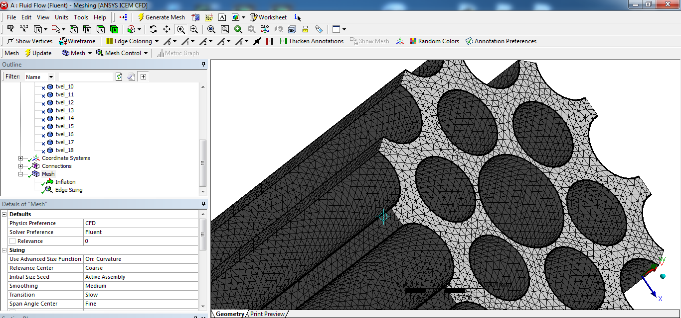
Рисунок 2.7 - Розрахункова область для рідинного об’єму
Для того, щоб коректно визначити розподіл температур всередині циліндричної стінки, потрібно щоб по товщині стінки розташовувались мінімум два елементи (рис. 2.8). Для цього, потрібно використати команду 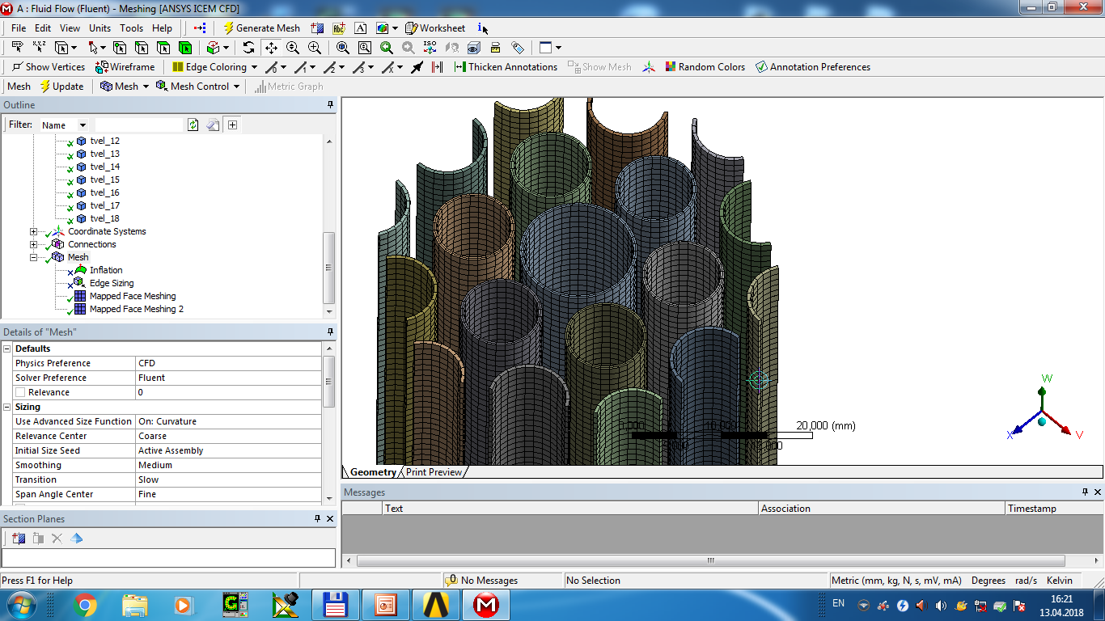, вибрати яку можна, натиснувши праву кнопку миші на вкладці „Mesh” і вибрати Insert → Mapped Face Meshing. Вказати торці ТВЕЛів і необігріваємої центральної трубки і задати кількість ділень по товщині.
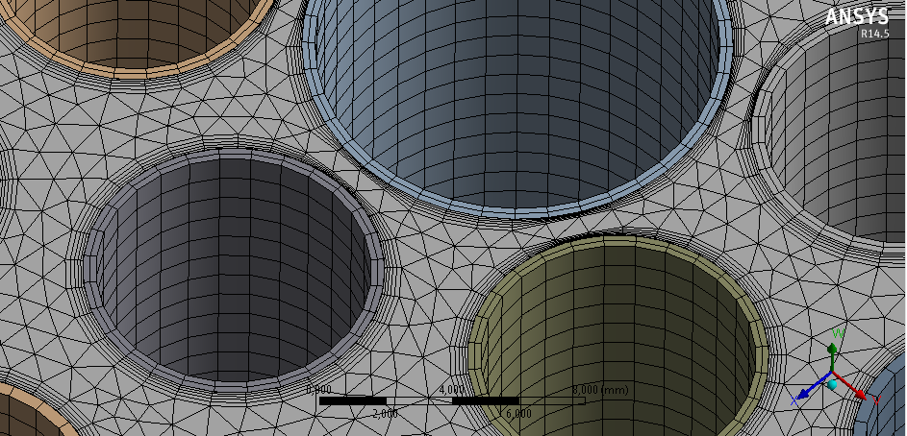
б)
Рисунок 2.8 - Збільшений вид скінченно-елементної сітки поблизу ТЕЛів

Обов’язковим кроком, перед конвертацією скінченно-елементної сітки в розрахунковий комплекс є налаштування взаємозв’язків між рідинним і твердотільними об’ємами. Зазвичай, цей зв'язок створюється автоматично, але в цьому випадку можуть виникати критичні перебої ітераційного розрахунку внаслідок неправильного спряження розрахункових сіток, тому цю операцію слід виконати вручну.
Спочатку слід видалити „застарілі” взаємозв’язки (рис. 2.9а), що створила програма автоматично (Contact → Contact Region → Delete).
Далі, натиснувши праву кнопку миші на строчці контакт „Contact”, вибрати „Manual Contact Region” де в якості „Contact” вибрати межу, яка відповідає рідинному об’єму (рідини, що рухається між ТВЕЛами), а в якості „Target” (рис. 2.9б) вибрати межу, що відповідає твердотільному об’єму (стінка ТВЕЛ). Ці межі знаходяться одна в одній, тому, щоб отримати до них доступ, потрібно по черзі виключати з відображення той чи інший розрахунковий об’єм (розкрити меню Geometry і, натиснувши праву кнопку миші, по черзі відключати Suppressed, чи включати Unsuppressed той чи інший розрахунковий об’єм).
б)
а)
Рисунок 2.9 - Видалення „застарілих” взаємозв’язків (а) та створення нових (б)

2.2.3 Порядок вирішення поставленої задачі за допомогою розрахункового модуля Fluent
Проводимо запуск пакету FLUENT. Бажано вибрати версію 3ddp (тривимірний випадок, розрахунок з подвійною точністю). Далі необхідно притримуватись наступної послідовності дій:
- Після успішного читання скінченно-різницевої сітки проводиться перевірка її цілісності Grid → Check.
- Виконується настройка методу рішення, вибір моделі, визначення типу меж і робочого середовища і задання граничних умов. Це робиться в розділі меню Define:
Define → Models → Solver: вибираємо вирішувач (solver), заснований на вирішенні поставленої математичної моделі методом скінченних елементів, неявний метод, стаціонарний процес (рис. 2.10а).
Define → Models→ Energy: вказуємо, що вирішуватимемо рівняння енергії для неізотермічної течії.
Define → Models → Viscous: вибираємо тип течії (ламінарна/турбулентна) і тип моделі турбулентності. Як модель турбулентності вибираємо k-ε модель, турбулентності (рис. 2.10б).

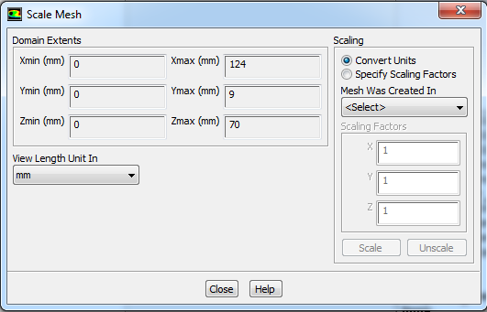
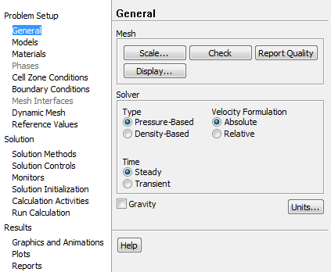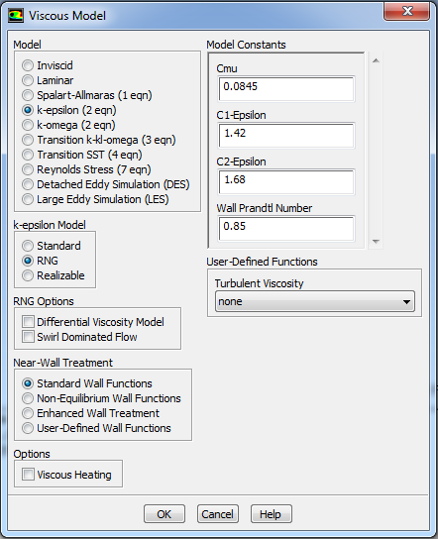
а) б)
Рисунок 2.10 - Вибір вирішувача і налаштування вікна „Scale Grid ” для перемасштабування сітки (а) та тип моделі турбулентності (б)

Слід зазначити, що як для розрахункового комплексу Fluent, так і для розрахункового комплексу CFX, використовуються Scalable Wall Function (масштабовані пристінні функції). Використання таких функцій ставить за мету подолання одного з основних недоліків підходу до стандартних функцій стінки. Основна ідея підходу масштабованих функцій стінки полягає в тому, щоб обмежити значення y*, що використовується в логарифмічному законі течії в примежовому шарі, нижчим значенням, на перетині між логарифмічним і лінійним профілем біля стіни. Тому обчислене не може опускатися нижче цієї межі. Тому всі точки сітки знаходяться за межами в’язкого підшару, що дозволяє уникнути всіх невідповідностей дрібної сітки.
При використанні таких функцій швидкість тертя визначається наступним чином:
$$U^{*}=C_{μ}^{1/4}k^{1/2}$$ | (2.66)
Ця залежність має корисну властивість: вона не наближається до нуля, якщо U_{τ} дорівнює нулю. На основі цього визначення можна отримати таке явне рівняння для U_{τ}:
$$U_{τ}=\frac{u^{*}}{\frac{1}{κ}\ln\left(y^{*}\right)+C}$$ | (2.67)
Абсолютне значення напруги зсуву біля стінки τ_{w} отримують з:
$$τ_{w}=ρu^{*}U_{τ}$$ | (2.68)
де
$$y^{*}={\left(ρu^{*}Δy\right)}/μ$$ | (2.69)
$$u^{*}=\sqrt{{τ_{w}}/ρ}$$ | (2.70)
Scalable Wall Function можна застосовувати до доволі дрібних сіток, що дозволяє виконувати послідовне уточнення сітки незалежно від числа Рейнольдса.
Швидкість дисипації кінетичної енергії турбулентних пульсацій в цьому випадку задається наступним співвідношенням, яке справедливо в логарифмічній області:
$$ε=\frac{ρu}{y^{*}μ}\frac{C_{μ}^{3/4}}{κ}k^{3/2}$$ | (2.71)
де κ – константа фон Кармана.
- Наступний крок – перевірити сітку: Grid → Check. Інформація про тестування міститиме мінімальні і максимальні значення x і у на сітці в одиницях вимірювання системи СІ. На різних платформах мінімальні і максимальні значення можуть змінюватися. Під час тестування відображатимуться помилки, якщо такі є. Зокрема, слід контролювати, щоб мінімальний об’єм чарунок не був негативним, оскільки в цьому випадку FLUENT не проводитиме розрахунки.
- Виконати перемасштабування сітки: Grid → Scale:
Виберемо мм (міліметри) з випадного списку „Grid Was Created In” (сітка була створена в) з групового блоку „Unit Conversion” (перетворення одиниць вимірювання). Натиснемо на кнопку із стрілкою (що направлена вниз) і виберемо мм (міліметри).
Натиснемо „Scale” (масштаб) для масштабування сітки. Кнопку „Scale” необхідно натиснути тільки один раз.
- Вибір матеріалів (рис. 2.11):
Визначення властивостей нового матеріалу під назвою „вода” (water):
  - Define → Materials. Введемо „water” в поле „Name” (ім’я), двічі натиснувши на полі введення тексту під написом „Name”.
  - Задамо значення в груповому блоці „Properties” (властивості), як показано на рисунку нижче.
  - Натиснемо кнопку „Change/Create” (змінити/створити). Відкриється діалогове вікно „Question”, що питає, переписувати властивості матеріалу вода (water) чи ні. Натисніть „Yes”.
Фізичні властивості води задаються залежними від температури. Попередньо потрібно з довідника, наприклад [3] з переліку рекомендованої літератури, виписати табульовані залежності теплофізичних параметрів (густина, теплопровідність, динамічний коефіцієнт в’язкості) від температури в діапазоні температур 250-350°С для тиску 12,5 МПа у випадку розрахунку реактора ВВЕР-440 та 16 МПа – для ВВЕР-1000.
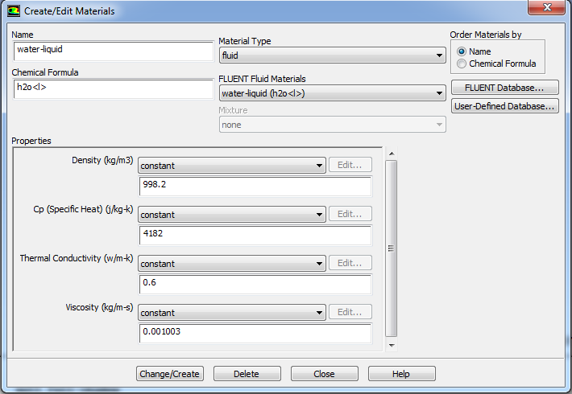
Рисунок 2.11 - Визначення властивостей рідких матеріалів

За допомогою розрахункового комплексу, наприклад Microsoft Excel, отримати апроксимаційні залежності теплофізичних параметрів від температури рис. 2.12. Основна вимога – апроксимаційні залежності обов’язково будувати на основі температури, в якості одиниць вимірювання якої задані Кельвіни.
Рисунок 2.12 - Апроксимаційні залежності теплофізичних параметрів від температури

Замінити (рис. 2.11) строчку «Constant» навпроти теплофізичного параметру на строчку «Polynomial», вибрати необхідний ступень полінома, і задати першим коефіцієнт полінома біля члена нульової степені, а останнім – коефіцієнт біля члена з найбільшим значення степені полінома (рис. 2.13).
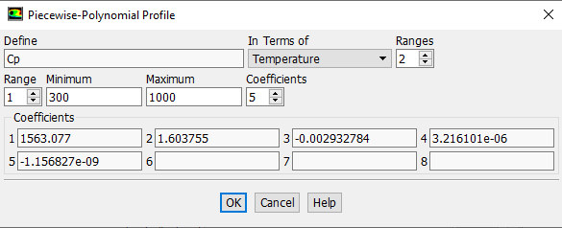
Рисунок 2.13 - Вид апроксимаційної залежності ізобарної теплоємності від температури

- Задання граничних умов: Define → Boundary conditions.
  - Задання граничних умов для потоку рідини (fluid).
    - Виберемо fluid із списку Zone (області).
    - Натиснемо кнопку „Set” (задати), в результаті відкриється вікно „fluid” в якому необхідно вибрати „water” з випадного списку „Material Name” (ім’я матеріалу).
    - Натиснемо OK і закриємо вікно „Fluid”. Зараз було вибране вода (water) як робоча рідина.
  - Задамо граничні умови на вході в розрахункову область.
      - Виберемо „vxod” в списку „Zone”.
      - Натиснемо „Set” і відкриється вікно „Pressure Inlet” (тиск на вході).
      - В строчці „Gauge Total Pressure” необхідно ввести значення надлишкового тиску на вході в розрахункову область. Цей тиск знаходиться за виразом (2.40), куди в якості значення координати z необхідно підставити z = -0,25 м, а методика – визначення ΔP наведена в пункті 2.1.5.
      - Залишимо значення за замовчуванням в рядку поблизу вікна „Supersonic/Initial Gauge Pressure” та в вікні „Direction Specification Method” (метод завдання напрямку) натиснемо на кнопку із стрілкою (що направлена вниз) і замінимо „Direction Vector” на „Normal to Boundary”.
      - Виберемо „Intensity and Hydraulic Diameter” (інтенсивність і гідравлічний діаметр) з випадного списку „Specification Method” (метод завдання) з групового блоку „Turbulence” (турбулентність).
      - Введемо зазначене в заданні значення інтенсивності турбулентності в полі „Turbulence Intensity” і значення гідравлічного діаметру обчислене за виразом (2.15) в поле „Hydraulic Diameter”.
      - Натиснемо вкладку „Thermal” (тепловий).
      - Введемо в полі „Temperature” (температура) температуру потоку води на вході в розрахункову область, яка знаходиться за виразом (2.39) (в якості координати z у формулу підставляється значення z=–0,25 м) і натиснемо OK для того, щоб закрити вікно „vxod” (рис. 2.14а).
Далі виконаємо ініціалізацію задачі згідно п. 7. В діалоговому вікні „Solution Initialization” (ініціалізація рішення) в строчці „X Velocity” буде визначена швидкість в каналі активної зони, яка відповідає заданому перепаду тиску. Тому повертаємося у пункт 6.2 і коректуємо значення абсолютного тиску на вході в трубу доти, доки значення швидкості в строчці „X Velocity” діалогового вікна „Solution Initialization” не співпаде з визначеним за виразом (2.20).

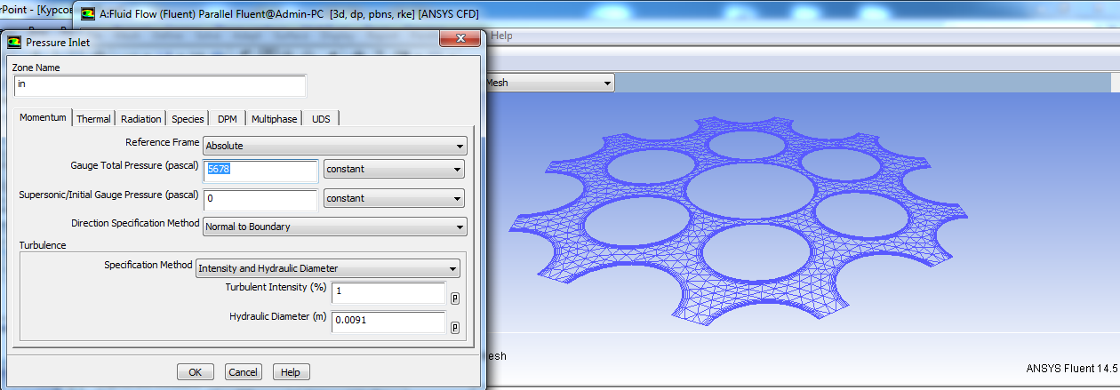
а)
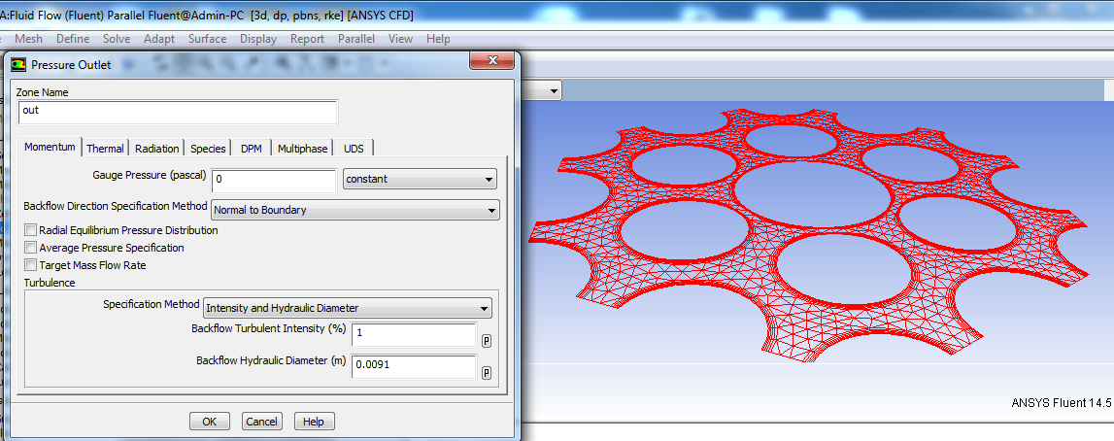
б)
Рисунок 2.14 - Встановлення граничних умов на вході (а) і на виході (б) з розрахункової області

  - Задамо граничні умови на виході з розрахункової області.
    - Виберемо „vixod” в списку „Zone”.
    - Натиснемо „Set” і відкриється вікно „Pressure Outlet” (тиск на виході).
    - В рядку „Gauge Pressure” необхідно ввести значення надлишкового тиску на виході з розрахункової області. Цей тиск знаходиться за виразом (2.40), куди в якості значення координати z необхідно підставити z = + 0,25 м, а методика – визначення ΔP наведена в пункті 2.1.5. В рядку „Backflow Direction Specification Method” встановити „Normal to Boundary”.
    - В груповому блоці „Turbulence” Виберемо „Intensity and Hydraulic Diameter” (інтенсивність і гідравлічний діаметр) з випадного списку „Specification Method” (метод завдання).
    - Введемо зазначене в заданні значення інтенсивності турбулентності в полі „Turbulence Intensity” і d_{г} мм в полі „Hydraulic Diameter” (гідравлічний діаметр).
    - Натиснемо вкладку „Thermal” (тепловий).
    - Введемо в полі „Temperature” (температура) температуру потоку води на виході з розрахункової області, яка знаходиться за виразом (2.39) (в якості координати z у формулу підставляється значення z=0,25 м) і натиснемо OK для того, щоб закрити вікно „vixod”.
  - Згідно вимог завдання розрахунково-графічної роботи, в якості теплових граничних умов на внутрішній поверхні стінки ТВЕЛів потрібно задати нерівномірний тепловий потік, згідно значень, які отримані по залежності (2.23). Для цього потрібно завантажити і відкомпілювати функцію, визначену користувачем (Define → User-Defined → Functions → Interpreted... (рис. 2.15).
Ці функції пишуться на мові програмування «C++». У разі відсутності компілятора цієї мови, можна в NotePad Windows створити текстовий файл з розширенням «*.c» в якому записати інформацію, що приведена на рис. 2.15. Але слід мати на увазі, що на рис. 2.15 представлено лише приклад такої функції. Щоб вона відповідала умовам конкретного варіанту слід строку
F_PROFILE(f, thread, i) = 200000*cos(3.14*y/3.5)
переписати таким чином: замість першого множника, тобто числа 200000, ввести значення лінійної густини теплового потоку в центральному перетині ТВЗ q_{l}(0) у [Вт/м], розраховане за виразом (2.22), а замість знаменника дробу, тобто числа 3.5, ввести значення ефективної висоти АкЗ Н_{еф}, визначене за формулою (2.24).

Рисунок 2.15 - Вибір і запис UDF (визначеної користувачем функції)

UDF (визначена користувачем функція) записуватиме файл з ім’ям «udf_heat.c» у робочій директорії. Для цього потрібно зберегти проект і записати створений файл в робочу директорію. Наприклад: c:\ANSYS\CGW\CGW_files\dp0\FFF-2\Fluent\*.*. Цей файл буде записано перед першою ітерацією кожного кроку вздовж осі ТВЗ і міститиме значення теплового потоку, визначене через відстань від центра ТВЗ згідно залежності (2.23). Графічне зображення розподілу теплового потоку по висоті ТВЗ представлено на рис. 2.16.
Рисунок 2.16 - Графічне зображення розподілу теплового потоку по висоті ТВЗ

  - Задамо граничні умови на зовнішній стінці (wall.1):
      - Натиснемо „Set” і відкриється вікно „Wall” (стінка).
      - Натиснемо вкладку „Thermal” (тепловий).
      - Введемо в полі „Heat Flux” (тепловий потік) випадне меню „constant” замінюємо на назву підпрограми „udf_axial_heat_flux” (рис. 2.16), яка призначена для визначення нерівномірного теплового потоку по висоті ТВЗ.
- Рішення. Ініціалізація поля швидкості проводиться з використанням граничних умов на вхідній межі („vxod”) як початкове наближення: Solve → Initialize → Initialize:
Виберемо „vxod” з випадного списку „Compute From” (розраховувати від).
Натиснемо „Init” (ініціалізувати) і закриємо вікно „Solution Initialization” (ініціалізація рішення) (рис. 2.17).
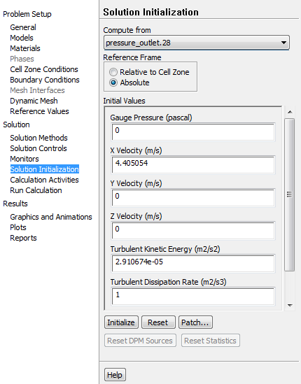
Рисунок 2.17 - Ініціалізація рішення

- Активізуємо графічне представлення нев’язки під час розрахунку: Solve → Monitors → Residual:
Виберемо „Plot” (креслити) в груповому блоці „Options” (опції).
Введемо 1e-05 в полі „Absolute Criteria” (абсолютний критерій) для рівняння нерозривності (continuity) і натиснемо OK для того, щоб закрити вікно „Residual Monitors” (контроль нев’язки).
- Провести розрахунок Solve → Iterate… . Відкриється вікно „Iteration” де в полі „Number of Iteration” ввести очікувану кількість ітерацій. Процес розрахунку повторювати до тих пір, доки для кожної змінної не буде досягнутий критерій збіжності „Convergence Criteria”. За замовчуванням такий критерій відповідає значенню нев’язки 10^{–5}.
- Представлення результатів. Результати розрахунку необхідно представити у вигляді просторових розподілів в потоці температур (Display → Contours → Temperature), середніх швидкостей (Display → Contours → Velocity Magnitude), векторів середньої швидкості (Display → Vectors → Velocity Magnitude) та розподілу температур вздовж направляючої лінії, еквідістантної ТВЕЛам (Display → Plots → XY Plot → Temperature). Результати розподілу температури представлені на цьому графіку, необхідно порівняти з результами розрахунку за виразом (2.39).

2.2.4 Порядок вирішення поставленої задачі за допомогою розрахункового модуля CFX
За замовчуванням система створює одну розрахункову область – домен (рис. 2.18). Необхідно тільки замінити матеріал розрахункової області і ввімкнути розрахунок рівняння енергії. У вікні Details of Fluid у рядку Domain Type обрати Fluid Domain. У рядку Material в якості рідини обираємо Water. На вкладці „Fluid Models” в розділі „Heat Transfer” вибирати опцію „Thermal Energy”. Решту параметрів залишити за замовчуванням.
Рисунок 2.18 - Вибір розрахункового домену

Приклад налаштування властивостей матеріалу і занесення поліноміальної залежності густини від температури показаний на рис. 2.19:
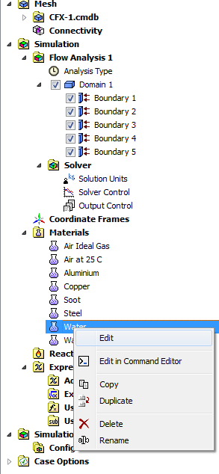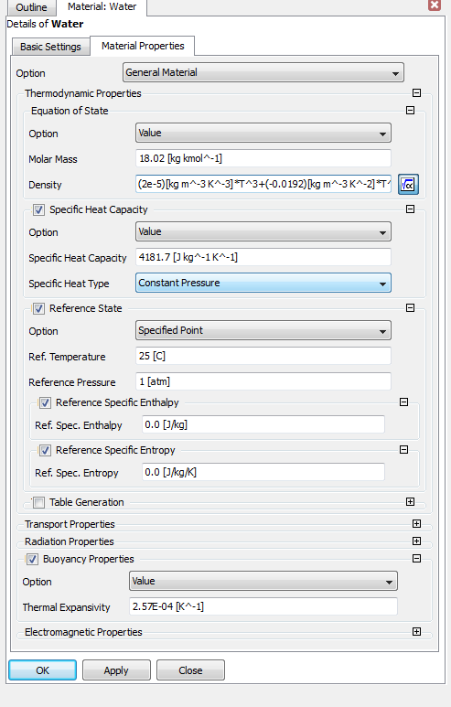
(2e-5)[kg m^-3 K^-3]*T^3
+(-0.0192)[kg m^-3 K^-2]*T^2
+(6.8997)[kg m^-3 K^-1]*T
+(218.42)[kg m^-3]
Рисунок 2.19 - Задання поліноміальних залежностей теплофізичних властивостей від температури

Далі, для рідинного домену задати граничні умови розрахунку за допомогою команди Insert → „Boundary”:
- У вікні, що з’явилося, у рядку Name ввести «Inlet» та натиснути ОК. З’явиться вікно Details of Inlet.
- У колонці Basic Settings у рядку Location – натиснути на з’являється діалогове вікно Selection Dialog, у якому в списку обрати іменовану поверхню Inlet та натиснути ОК.
- У вікні Details of Inlet:
- у розділі Boundary Type обрати Inlet;
- у розділі Boundary Details у підрозділі Mass and Momentum у рядку Option із випадного списку обрати Mass Flow Rate. У рядку Mass Flow Rate нижче ввести значення масової витрати на вході, яку можна отримати, розділивши витрату через АкЗ, знайдену за виразом (2.19), на кількість чарунок в АкЗ N. У підрозділі Flow Direction у рядку Option обрати Normal to Boundary Condition. У підрозділі Static temperature ввести температуру на вході у розрахункову область, її можна знайти за виразом (2.39), підставивши в нього в якості координати z значення z=-0,25 м.
Далі, задати вихід потоку: Insert → „Boundary”. У вікні, що з’явилося, у рядку Name ввести «outlet» та натиснути ОК. З’явиться вікно Details of outlet:
- у розділі Boundary Type обрати Outlet;
- у розділі Boundary Details у підрозділі Option із випадного списку обрати „ Static Pressure”, а в строчці Relative Pressure – 0 Па.
Для зовнішньої стінки задати нерівномірний тепловий потік згідно значень, які отримані за залежністю (2.23).
На відміну від Fluent, задання в якості граничних умов функцій, які залежні від тих чи інших параметрів, в CFX записувати текст підпрограми не потрібно. Для цього, потрібно створити змінну – аргумент функції, яка вибрана в якості граничних умов. Наприклад, тепловий потік.
Створення нової змінної здійснюється в окремій підгрупі команд – Expression (рис. 2.20а). Потрібно створити змінну, що відповідає висоті ТВЗ – y, одиниці вимірювання – метри. Далі, для іменованої поверхні «wall» (або обрати у графічному вікні зовнішні грані, затиснувши Ctrl) у розділі Boundary Type обрати Wall; у розділі Boundary Details вибрати групу команд Heat Transfer i Heat Flux (рис. 2.20б). В рядок Heat Flux In необхідно ввести рівняння, що описує зміну лінійної густини теплового потоку вздовж ТВЗ. Приклад такого рівняння показано на рис. 2.20б. Щоб воно відповідало умовам конкретного варіанту, його слід переписати таким чином: замість першого множника, тобто числа 200000, ввести значення лінійної густини теплового потоку в центральному перетині ТВЗ q_{l}(0) у [Вт/м], розраховане за виразом (2.22), а замість знаменника дробу, тобто змінної Н, ввести значення ефективної висоти АкЗ Н_{еф}, визначене за формулою (2.24).
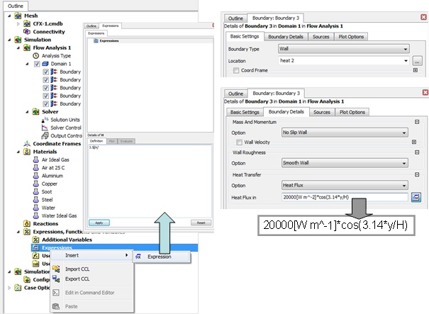
а)
б)
Рисунок 2.20 – Задання нової змінної (а) та нерівномірного (залежного від висоти) теплового потоку (б)

Після задання граничних умов в головному вікні програми перейти в „Solution”. Далі File → Define Run. У вікні Define Run обрати подвійну точність (Double Precision), серійний розрахунок (Run Mode → Serial), потім натиснути Start Run. Розрахунок триватиме до появи вікна «Solver Run Finished Normally», після чого натиснути OK.
Візуалізація результатів за допомогою модуля „Results”:
- В пункті списку „User Locations and Plots” натиснути „Insert” → „Location” → „Plane”, задавши координати площини (таким чином створена вертикальна площина „Plane 1”, яка розсікає всі домени по центру ТВЗ).
- Натиснути команду „Countor” і вибирати розміщення „Location” → „Plane 1” та величину, розподіл якої необхідно візуалізувати (в даній роботі це тиск, температура та швидкість потоку) (рис. 2.21).
Рисунок 2.21 – Розподіл швидкості потоку вздовж ТВЗ

Аналогічно створити площину, що розсікає ТВЗ в поперечному напрямі.
Наступний крок – створити двовимірні графіки розподілу температури вздовж ТВЗ (рис. 2.22).

Ці графіки використовуються для верифікації результатів:
- В пункті списку „User Locations and Plots” натиснути „Insert” → „Location” → „Line” (створити вісь, що лежить в поперечному перерізі труби).

Рисунок 2.22 – Двовимірний графік температури вздовж ТВЗ
- У вікні „Details of Chart1” перейти в вкладку „Data Series” і створити новий масив даних кнопкою . В цій же вкладці знайти кнопку „Location” і у вікні, що з’явиться знайти і вибрати „Line 1”.
- У вікні „Details of Chart1” перейти в вкладку „X Axis” і задати зміну геометричних координат (геометрична висота Y).
- У вікні „Details of Chart1” перейти в вкладку „Y Axis” і задати величину, розподіл якої необхідно відобразити (в даній роботі це тиск, температура та швидкість потоку).
- У тому ж вікні „Details of Chart1” перейти у вкладку „Line Display” і в підпункті „Name” вибрати „Series 1”, налаштувати відображення графіку за допомогою „Line Style” і натиснути Apply. З метою порівняння результатів розрахунку, отримані дані необхідно сконвертувати в текстовий файл, натиснувши кнопку „Export”.

3 Рекомендації до виконання пояснювальної записки

Пояснювальна записка до розрахунково-графічної роботи повинна бути оформлена згідно з вимогами, встановленими в документі ДСТУ 3008:2015 Звіти у сфері науки і техніки. Структура та правила оформлення [2].
Текст пояснювальної записки повинен бути розділений на структурні елементи (“Зміст”, “Вступ”, ”Висновки”, ”Список літератури” тощо) і оформлений на аркушах формату А4 (210х297) за допомогою комп’ютерної техніки на одному боці аркуша білого паперу. Пояснювальна записка повинна містити рисунки (схеми, ескізи), що ілюструють зміст, і розрахунки (наприклад рис. 3.1).
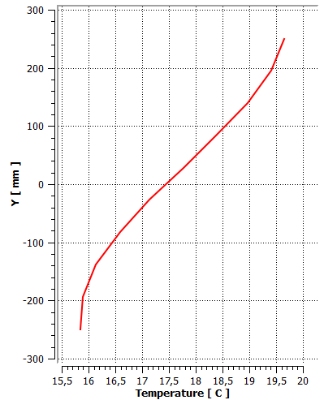
а) б)
Рисунок 3.1 – Розподіл теплових потоків на стінках ТВЕЛ (а) і температур теплоносія в ТВЗ (б)

Дані, отримані в результаті CFD моделювання, необхідно порівняти з результатами аналітичного розрахунку. Для цього необхідно аналітично розрахувати зміну лінійної густини теплового потоку та температури теплоносія в межах розрахункової області за виразами (2.23) та (2.39), підставляючи в них наступні значення координати z: –0,25 м (вхід до розрахункової області); 0 (центральний перетин); та 0,25 м (вихід з розрахункової області). Якщо отримані дані моделювання узгоджуються з аналітичним розрахунком, то це свідчить про правомірність використання тривимірних CFD кодів в атомній енергетиці. Вважати допустимим відхилення ± 3%. Якщо ж дані не узгоджуються, то необхідно пояснити у висновках можливі причини розбіжності.
В кінці текстового документа допускається наводити список літератури, яка була використана при його складанні. Оформлення списку і посилання на нього в тексті – згідно ДСТУ ГОСТ 7.1.2006 [3]. Список літератури включають у зміст документа.

4 ПЕРЕЛІК Контрольних ЗАпитань

- Яким чином визначається висота активної зони і з яку умову потрібно враховувати?
- З-за чого відрізняються розрахунки площі поперечного перерізу чарунок ТВЗ реактора ВВЕР-1000 та ВВЕР-440?
- З яких частин складається повна теплова потужність активної зони?
- Які доданки містить формула розрахунку висоти активної зони і який їх фізичний зміст?
- Чим обмежена гранично допустима температура на виході з активної зони водо-водяних реакторів під тиском?
- Як в загальному випадку визначаються втрати тиску по висоті активної зони?
- З чим пов’язано виникнення нерівномірного по об’єму тепловиділення ядерного реактору і які є методи його врахування?
- З чим пов’язана так звана мікронерівномірність нерівномірність тепловиділення ядерного реактору?
- Який вигляд мають осереднені по Рейнольдсу рівняння руху?
- Дати визначення поняттю «моделі турбулентності другого порядку».
- Як задаються і для чого використовуються іменовані перерізи в середовищі Ansys WorkBanch?
- Назвіть область застосування, переваги та недоліки моделі турбулентності Лаундера –Сполдінга.
- Що містить математична модель конвективного теплообміну?
- Який порядок завдання граничних умов у середовищах ANSYS-Fluent і ANSYS-CFX?
- Які відмінності є при встановленні умов збіжності розв’язку у середовищах ANSYS-Fluent і ANSYS-CFX?
- Яким чином відбувається створення нерівномірної скінчено-елементної сітки в середовищі Design Modeler?
- Які існують можливості представлення результатів розрахунку у середовищах ANSYS-Fluent і ANSYS-CFX?
- Яким чином здійснюється створення графіків розподілу теплових величин засобами модуля інтерпретації розрахунків Result?

ПЕРЕЛІК ПОСИЛАНЬ

- Теплогідравлічні процеси в енергетичних установках. Розрахункова робота [Електронне мережне навчальне видання]: навч. посібник для здобувачів ступеня бакалавра за освітньо-професійною програмою «Атомні електричні станції», спеціальністю 143 «Атомна енергетика» / Укладачі: В.Ю. Кравець, Є.С. Алексеїк, О.С. Алексеїк. - К.: КПІ ім. Ігоря Сікорського, 2022. - 49 с. - 1 файл, 1,14 Мб. - Назва з титул. екрану.
- Інформація т а документація. Звіти у сфері науки і техніки. Структура та правила оформлювання [Текст]: ДСТУ 3008:2015. - [Чинний від 2017-07-01]. – К.: ДП «УкрНДНЦ», 2016. – 31 с. - (Національний стандарт України).
- Бібліографічний запис. Бібліографічний опис. Загальні вимоги та правила складання [Текст]: ДСТУ ГОСТ 7.1:2006. - [Чинний від 2007-07-01]. - К. : Держспоживстандарт України, 2007. –47 с. - (Національний стандарт України).

СПИСОК РЕКОМЕНДОВАНОЇ ЛІТЕРАТУРИ

- Фізика ядерних реакторів: навчальний посібник / В. М. Павлович ; НАН України, Ін-т проблем безпеки АЕС. - Чорнобиль (Київ. обл.) : Ін-т проблем безпеки АЕС, 2009. - 224 с.
- Фізичні властивості води і водяної пари [Електроний ресурс] – Режим доступу: http://thermalinfo.ru/svojstva-zhidkostej/voda-i-rastvory/teploprovodnost-i-plotnost-vody-teplofizicheskie-svojstva-vody-h2o. – 20.12.2021 р.
- Реактори і парогенератори енергоблоків АЕС: схеми, процеси, матеріали, конструкції, моделі / О. В. Єфімов, М. М. Пилипенко,Т. В. Потаніна та ін. ; за ред. О.В. Єфімова. – Харків : ТОВ «В справі»,2017. – 420 с.
- Mitrofanova О. V., Korsun A.S., Saphronov A. V. Application of Transformation Vortex Model for Description of Swirl Flows in the Channels // 2nd European Thermal-Sciences and 14 UIT Nation. Heat Transfer Conf. — Rome, Italy, May 29-31, 1996. - V. 1. P. 161-169.
- Mitrophanova О. V. Computational Methods for the Comparison of Pressure Drop and Heat Transfer Augmentation in Annuli and Tubes with Various Internal Swirl-Flow Devices // Proc. of. The Intern. Conf. «Heat Exchangers for Sustainable Development». — Lisbon, Portugal, June 15-18, 1998. — P. 779-788.
- Інформація та документація. Звіти у сфері науки і техніки. Структура та правила оформлювання [Текст]: ДСТУ 3008:2015. - [Чинний від 2017-07-01]. – К.: ДП «УкрНДНЦ», 2016. – 31 с. - (Національний стандарт України).
- Оформлення графічних документів конструкторської документації: Методичні вказівки до самостійної роботи студентів напрямів 6.050601 „Теплоенергетика”, 6.050603 „Атомна енергетика”, 6.050604 „Енергомашинобудування” [Текст] / Уклад.: В.О.Чорнобай, В.І. Мариненко. – К.: НТУУ «КПІ», 2009. – 58с.

